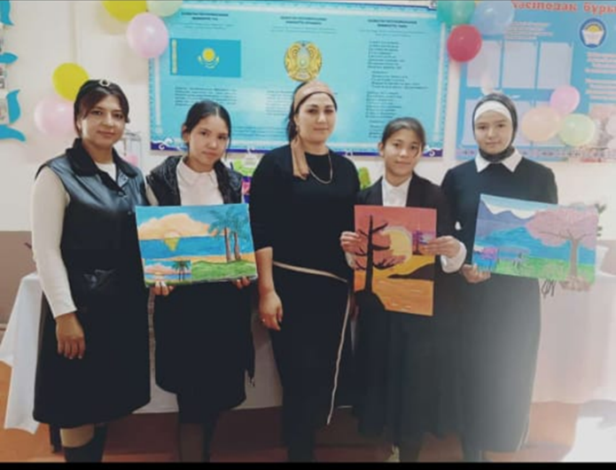Түркістан облысы Сайрам ауданының білім бөлімі

«№104 негізгі орта мектеп» кмм

9- сынып оқушысы

Тажиматова Малика Илхамжановна

Жетекшісі технология пәні мұғалімі

Ибрагимова Дилфуза Нишанкуловна

**Қолөнерін қайта жаңғырту.**

Қай халықтың болмасын сан ғасырдан бері келе жатқан ұлттық мұрасы мен рухани қазынасы ұлттық нақыштағы өзіндік қолөнері болады. Халық шеберлері мен ұсталары ұлттық қолөнер бұйымдары арқылы халқымыздың дәстүрі мен тұрмыс – тіршілігін көрсете білген.

Халқымыздың ою, тігу, құрастыру, тоқу, мүсіндеу, бейнелеу сияқты ұлттық қолөнер түрлері бар. Бұлар сан ғасырлық тарихы бар, дегенмен қазіргі заман ағымына сай кейбір өзгерістерге ұшырап келе жатқан қолөнер түрлері.

Нақты қолөнер туындыларына тоқтала кетер болсақ, ұсталар: найза, қылыш, айбалта, семсер сияқты қару-жарақ түрлерін әзірлеген. Ал ағаш шеберлері киіз үйдің сүйегінен бастап, үй мүліктері: сандық, кебеже, асадал, тостаған, ожау, астау және музыка аспаптары: домбыра, қобыз, шертер, т.б. даярлаған. Зергерлер сәндік әшекейлік бұйымдар: сырға, білезік, алқа, өңіржиек, бойтұмар, шашбау, т.б. жасаған. Ісмерлер тоқыма, киіз басу, киім тігу өнерін дамытқан.

Бүгінгі ғылым мен техниканың дамыған заманында ұлттық қолөнеріміз жас ұрпақ үшін қалыс болып бара жатқаны бәрімізге аян. Ұлттық болмысымызды жоғалтпай, ұлттық қазынамызды сақтап қалуды Елбасымыздың өзі «Қазақстан – 2030» мәдени мұра бағдарламасын  стратегиясында алға міндет етіп қойған болатын. Сондықтан ұмыт болып бара жатқан қолөнерімізді қолға алып, одан әрі дамытып, кәдемізге жарату керек деп ойлаймын.  Қазіргі кезде егеменді елімізде бізге жастарға  әсемдік тәрбие беруде ерте заманның мәдени мұрасы айрықша қызмет атқарады. Сондықтан ұлттық қолөнерді қайта жаңғыртудың бірден – бір жолы сынып сағаттарына ақ жаулықты апа – әжелерімізді шақырып, олардың өс иетімен қоса, өнерін де бойымызға сіңіру керек деп ойлаймын.